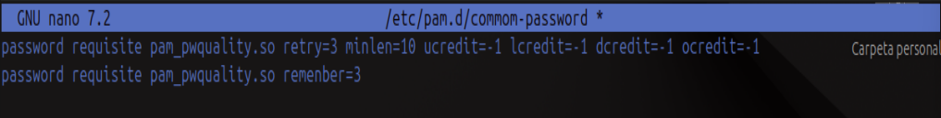
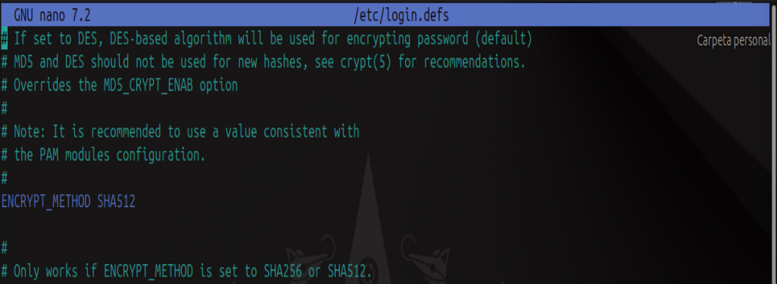
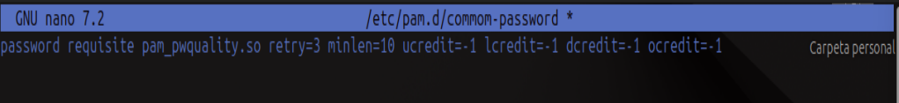
Nombre alumno:

Política de contraseñas en Ubuntu
Configura la siguiente política de contraseñas en una máquina virtual Ubuntu 24:
- Tamaño mínimo de la contraseña: 10

- La contraseña debe de contener al menos 2 de los siguientes factores: mayúsculas, minúsculas, dígitos y caracteres especiales.

- El algoritmo hash utilizado debe de ser SHA-512

- Número máximo de contraseñas recordadas que no se pueden repetir será de 3

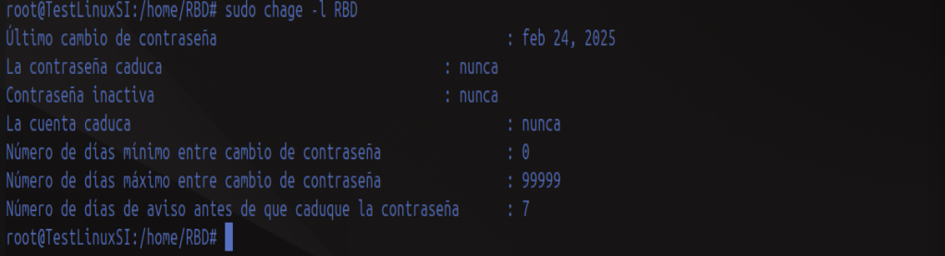
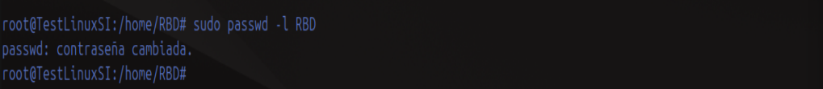
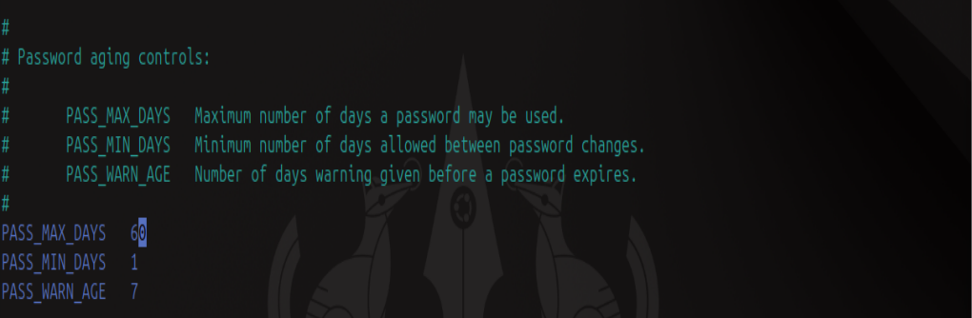
- Cambiar la contraseña cada 60 días como máximo y 1 día como mínimo. Se avisará de la caducidad con 7 días de antelación.

- La cuenta se bloqueará durante 1min después de 3 intentos fallidos.

- Evitar la posibilidad de acceso de usuarios sin contraseña.

Realiza alguna comprobación al respecto del formato exigido y bloqueo de cuenta, demostrando que la política funciona.

Para cada una de las características solicitadas captura una pantalla con el parámetro que modificaste, indicando debajo el nombre y ruta del fichero.
Captura también las comprobaciones finales realizadas.

